

Sommaire

1. La hiérarchie des supports 1

2. 1

3. 1

# 1. La hiérarchie des supports

En informatique nous pouvons retrouver une liste de différents supports :

* Disque Dur (SAS, SATA, IDE, NvME, SCSI…)
* Stockage sur Bande
* RDX, DAT8, LTO IV (le plus facile à lire car il est standard)
* Stockage WORM (CD, DVD, BR)
* Stockage papier (QrCode)
* Stockage Mémoire (Flash)

Ces supports peuvent se retrouver dégradés par différentes causes :

* Chiffrement
* Dégradation par Oxydation
* Dégâts matériels
* Problème possible sur des RAID (1, 5)

Toutes les données sont sauvegardées dans des images

L’arborescence de stockage est la suivante :

* Image
* Niveau Physique
* Niveau Logique (contient MBR, table des partitions)
* Partitions
* Système de fichiers

# 2. Analyse de supports

Afin de pouvoir analyser un support nous pouvons utiliser le logiciel « Autopsy digital forensic »

Il faut tout d’abord commencer par créer un nouveau cas :

Donner certaines informations dans l’ordre :

Générer automatiquement le nom de la base de données :

Sélectionner le type de source de données (HDD, image VM…) :

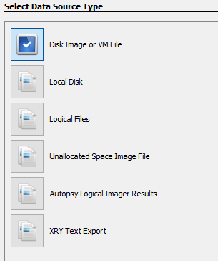

# 3.